Izvješće s terenske nastave:
obilazak grada Zagreba putovima Augusta Šenoe uz učiteljicu Branku,
obilazak Muzeja grada Zagreba

1.10.2021. učenici šestih razreda Osnovne škole Vrbani išli su u obilazak grada Zagreba, ali onih njegovih dijelova kojima je prolazio i veliki hrvatski pisac, Zagrepčanin August Šenoa. Njihova pratnja bile su profesorice Mirela Mamić, Jasminka Kokolić Golubić, Tea Puljko i Ana Jakić.
Po Zagrebu ih je vodila učiteljica Branka, tj. glavni lik Šenoine pripovijetke „Branka“.
Uz obilazak grada, posjetili su i Muzej grada Zagreba u kojem su naučili puno zanimljivih i važnih podataka o prošlosti odnosno povijesti grada Zagreba. Slušajući o Šenoinom životu i radu u Zagrebu, učenici su se pobliže upoznali i s nekim drugim ličnostima, događajima i mjestima – npr. Manduševcem, banom Josipom Jelačićem, njegovim konjem Emirom itd.
Obilazak je bio jako poučan, zanimljiv i uzbudljiv. Svima preporučujem, ako već niste, obavezno posjetite Zagreb koji je i Šenoa doživio, a i Muzej grada Zagreba. Nakon toga i vi ćete biti više osviješteni i više ćete znati o gradu u kojem i sami živite.

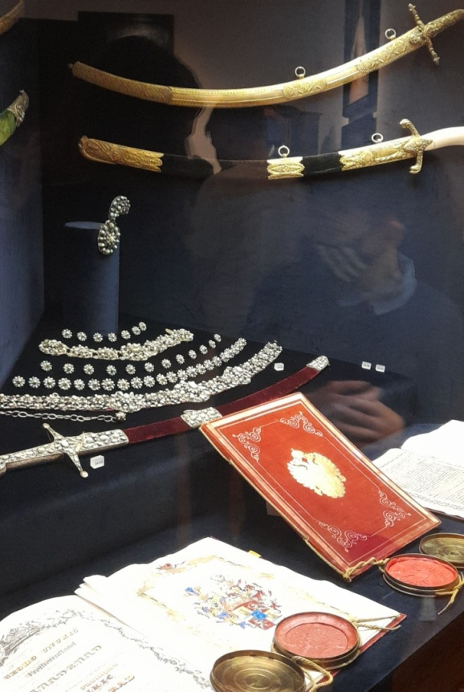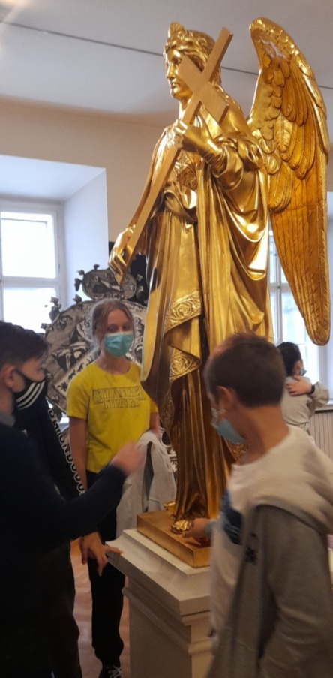
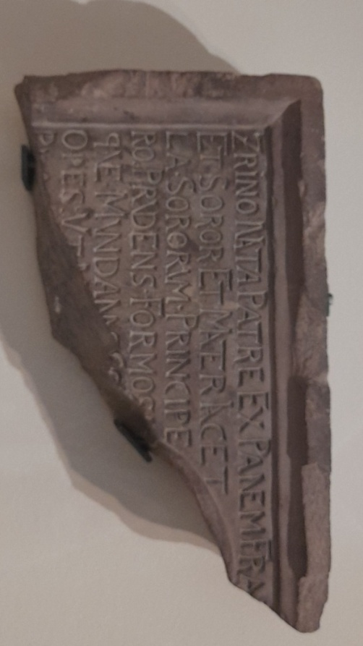

Lana Mikić, 6.c

